ПОГОДЖЕНО  Методичною радою  Протокол № ____ від ________________ | ЗАТВЕРДЖУЮ  Директор Центру  _________________ Ірина ЗГАНЯЙКО

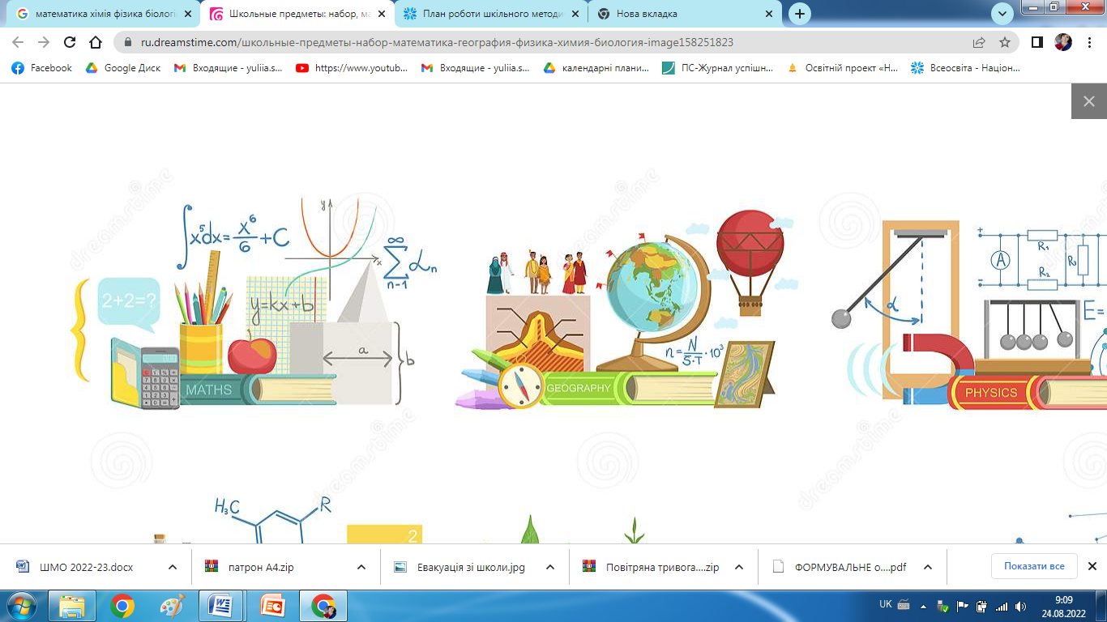

План засідань методичного об’єднання
вчителів освітніх галузей
«Математика» і «Природознавство»
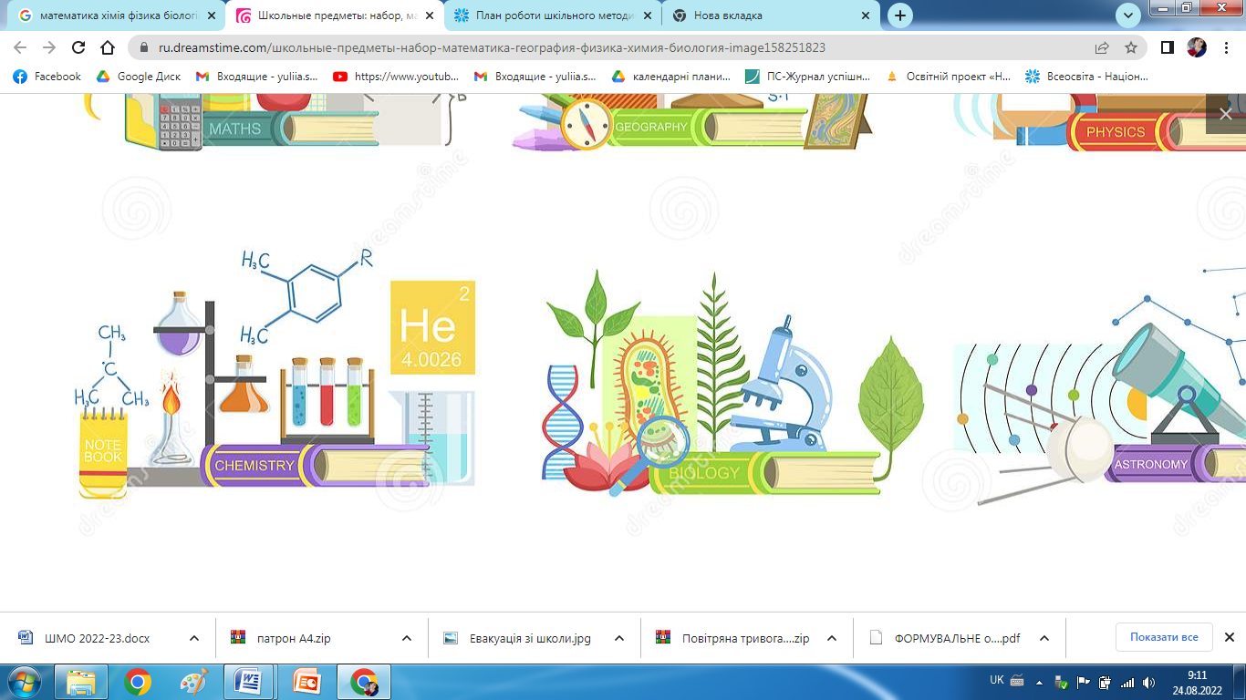
на 2025-2026 навчальний рік

Голова методичного об’єднання: Дарина ДАВИДЕНКО
ТЕМА 1: Організація освітнього процесу у 2025-2026 навчальному році
Форма роботи: інструктивно-методична нарада
Тематика засідань |  | Форми та методи проведення | Дата проведення | Відповідальний
1 | Аналіз роботи МО за 2024/2025 н.р. та корекція планів на 2025/2026 н.р. | Обговорення | серпень | Члени МО
2 | Особливості викладання предметів з урахуванням інклюзії та формування патріотичної свідомості | Обговорення | серпень | Члени МО
3 | Погодження календарно-тематичних планів | Обговорення | серпень | Члени МО
4 | Підсумки діагностичних робіт та визначення пріоритетів роботи МО | Інформація | серпень | Давиденко Д.Е.
Завдання членам методичного об’єднання:
1. Опрацювання нормативних документів:
- програм та основних вимог до викладання предметів природничо-математичного циклу;
- критеріїв оцінювання підсумкового та тематичного контролю навчальних досягнень учнів;
- вимог до ведення шкільної документації.
2. Складання і затвердження календарно-тематичних планів.
3. Взаємовідвідування уроків.

ТЕМА 2: «Формування соціальної активності та життєвих компетентностей учнів»

Тематика засідань |  | Форми та методи проведення | Дата проведення | Відповідальний
1 | Цифрові технології як інструмент соціалізації учнів | Виступ | Жовтень | Дарина ДАВИДЕНКО
2 | Адаптивні методики навчання дітей з особливими освітніми потребами | Виступ | Жовтень | Наталія ОДІНЦОВА
3 | Майстер-клас «Креативні методи роботи з інтерактивними сервісами» | Майстер-клас | Жовтень | Дарина ДАВИДЕНКО
4 | Розвиток лідерських якостей і командної роботи серед учнів | Інформація | Жовтень | Члени МО
5 | Забезпечення академічної доброчесності в умовах інклюзивного навчання | Виступ | Жовтень | Людмила ЧЕРНИШ
6 | Обговорення результатів вхідних діагностичних робіт на початок 2025-2026 н.р | Оброворення |  | Члени МО
Завдання членам МО:
1. Складання планів роботи з обдарованими та слабо встигаючими учнями.
2. Взаємовідвідування уроків.
3. Розвивати на уроках творчі здібності учнів з метою їх успішної соціалізації.
4. Підготуватися (індивідуально)до проведення предметного тижня.

ТЕМА 3: «Національно-патріотичне виховання як ключ до формування життєвих цінностей»

Тематика засідань |  | Форми та методи проведення | Дата проведення | Відповідальний
1 | STEM-проєкти з патріотичним спрямуванням: від ідеї до реалізації | Обмін  думками і досвідом | Січень | Члени МО
2 | Майстер-клас «Українські традиції та звичаї у математичних задачах і природничих прикладах» | Майстер-клас | Січень | Наталія ОДІНЦОВА
3 | Моніторинг навчальних досягнень учнів (І семестр) | Інформація | Січень | Дарина ДАВИДЕНКО
4 | Формування критичного мислення та громадянської активності на уроках природничо-математичного циклу | Обмін  думками і досвідом | Січень | Члени МО
Завдання членам МО:
1. Взаємовідвідування уроків та їх аналіз
2. Працювати над позитивним емоційним навантаженням уроків.
3. Опрацювання педагогічної преси за фахом.
4. Підготувати інформацію про навчальні досягнення учнів з порушеннями слуху за І семестр.

ТЕМА 4: «Інклюзивна школа як простір безпеки та розвитку»

Тематика засідань |  | Форми та методи проведення | Дата проведення | Відповідальний
1 | Розвиток навичок самостійного навчання учнів з ООП | Обмін  думками і досвідом | Березень | Члени МО
2 | Екскурсії та практичні заняття як засіб формування життєвих компетентностей | Виступ | Березень | Дарина ДАВИДЕНКО
3 | Навчальні проєкти в умовах інклюзивного середовища | Виступ | Березень | Наталія ОДІНЦЬОВА
Завдання членам МО:
1. Використовувати в навчальному процесі нові технології навчання та активні форми тематичного оцінювання, спрямовані на розвиток свідомості учня з порушеннями слуху, підвищення ефективності і якості освіти.
2. Приділяти належну увагу мотивації навчальної діяльності учнів з порушеннями слуху в умовах НУШ.
3. Використовувати краєзнавчий підхід у викладанні навчальних предметів.
4. Взаємовідвідування уроків та їх аналіз.

ТЕМА 5: «Підсумки роботи методичного об’єднання за 2025-2026 н.р.»

Тематика засідань |  | Форми та методи проведення | Дата проведення | Відповідальний
1 | Аналіз виконання навчальних програм і завдань МО | Інформація | Травень | Дарина ДАВИДЕНКО
2 | Творча лабораторія вчителя «Інновації та наступність у НУШ» | Обговорення | Травень | Члени МО
3 | Підсумки роботи МО та рекомендації на майбутнє | Обговорення | Травень | Члени МО
4 | Формування плану роботи на 2026-2027 н.р. | Обговорення | Травень | Члени МО
Завдання членам МО:
1. Оформлення документації.
2. Опрацювання фахової літератури.
3. Проведення контрольних робіт за 2025-20256навчальний рік.

